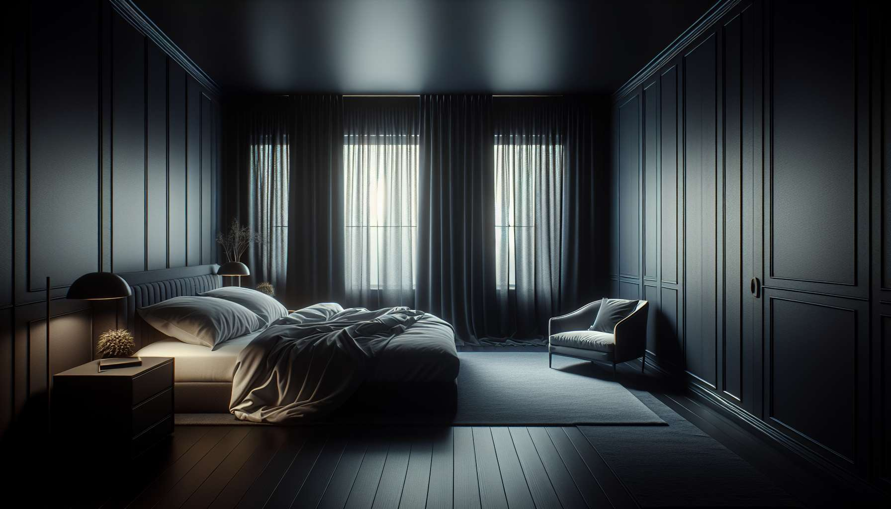

La creación de un entorno de sueño óptimo es un elemento esencial de la higiene del sueño. De hecho, nuestro entorno puede tener un impacto significativo en nuestra capacidad para quedarnos dormidos, mantener un sueño de calidad y despertar en forma. Un entorno de sueño óptimo debe ser tranquilo, oscuro, templado y cómodo.  
  
En primer lugar, es importante limitar el ruido en el dormitorio. Los sonidos externos, como el tráfico, los ladridos de perros o los ruidos del vecindario, pueden interrumpir el sueño. Si es necesario, se pueden utilizar tapones para los oídos, una máscara de sueño con auriculares incorporados que emiten sonidos relajantes, o incluso invertir en ventanas aislantes. Marie, que vivía en el centro de la ciudad, notó una clara mejora en su sueño después de instalar ventanas de doble acristalamiento para atenuar el ruido de la calle.  
  
Luego, la habitación debe ser suficientemente oscura para favorecer la secreción de melatonina, la hormona del sueño. Se pueden utilizar cortinas opacas, persianas o una máscara de sueño para bloquear la luz exterior. También es aconsejable evitar las fuentes de luz artificial antes de acostarse, especialmente la luz azul emitida por las pantallas (ver el sub-módulo "Uso de pantallas y tecnologías antes de acostarse").  
  
La temperatura de la habitación debe ser fresca, idealmente entre 16 y 19°C. Una temperatura demasiado alta o demasiado baja puede interrumpir el sueño. Luc notó que a menudo se despertaba durante la noche, sudando y agitado. Al bajar la calefacción de su habitación, encontró un sueño más profundo y reparador.  
  
La elección de la ropa de cama también es esencial. Un colchón firme pero cómodo, adaptado a su morfología y preferencias, así como una almohada que mantenga la columna vertebral alineada, contribuyen a un sueño de calidad y a prevenir el dolor musculoesquelético. Las sábanas y mantas deben ser agradables al tacto y adecuadas para la temporada.  
  
Por último, se recomienda reservar la habitación para el sueño y la actividad sexual, evitando realizar en ella actividades estimulantes o estresantes (trabajo, deporte intenso, discusiones animadas). Esto permite fortalecer la asociación mental entre el cuarto y el sueño, facilitando así el adormecimiento. Sophie tomó la costumbre de no trabajar más en su ordenador portátil en la cama y creó un espacio dedicado al trabajo en su salón. Desde entonces, se queda dormida más fácilmente y disfruta más de su cama como un lugar de relajación.  
  
En resumen, la creación de un entorno de sueño óptimo, que combine calma, oscuridad, frescura y confort, es una estrategia de comportamiento eficaz para mejorar la calidad y cantidad de sueño. Complementa otras recomendaciones de higiene del sueño, como la regularidad de horarios y la implementación de un ritual de acostarse relajante, para promover un sueño reparador y un bienestar global.  
  
Puntos a recordar:  
  
1. Un entorno de sueño óptimo debe ser tranquilo, oscuro, templado y cómodo para favorecer un sueño de calidad.  
  
2. Limitar el ruido en el dormitorio usando tapones para los oídos, una máscara de sueño con auriculares incorporados o instalando ventanas aislantes.  
  
3. El cuarto debe ser lo suficientemente oscuro para favorecer la secreción de melatonina. Utilizar cortinas opacas, persianas o una máscara de sueño y evitar las fuentes de luz artificial antes de acostarse.  
  
4. Mantener una temperatura fresca en la habitación, idealmente entre 16 y 19°C, para evitar las alteraciones del sueño.  
  
5. Elegir una ropa de cama cómoda y adecuada, con un colchón firme, una almohada que mantenga la columna vertebral alineada y sábanas agradables al tacto.  
  
6. Reservar la habitación para el sueño y las actividades sexuales, evitando realizar en ella actividades estimulantes o estresantes para fortalecer la asociación mental entre la habitación y el sueño.  
  
7. La creación de un entorno de sueño óptimo complementa otras recomendaciones de higiene del sueño, como la regularidad de horarios y la implementación de un ritual de acostarse relajante, para favorecer un sueño reparador y un bienestar general.